GÃY CỔ PHẪU THUẬT XƯƠNG CÁNH TAY
1. ĐẠI CƯƠNG
L.1 Định Nghĩa
Gãy đầu trên xương cánh tay bao gồm cổ phẫu thuật và cổ giải phẫu.
Gãy cổ phẫu thuật xương cánh tay thường gặp ở người lớn tuổi, nữ, mãn kinh, chiếm 60% gãy đầu trên xương cánh tay
1.2 Nguyên Nhân
Nguyên nhân thường do té ngã chống tay hoặc đập vai trực tiếp.
1.3 Phân Loại
Thường dùng bảng phân loại theo Neer
Displaced Fractures
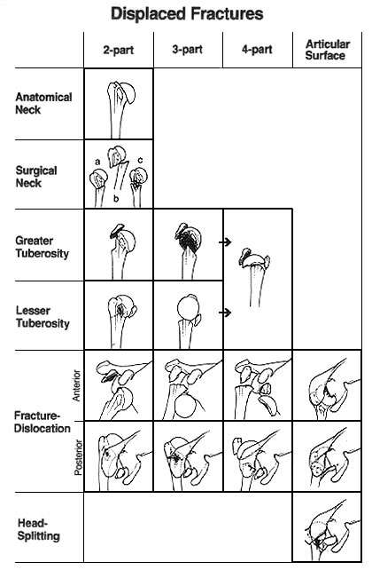
2. ĐÁNH GIÁ BỆNH NHÂN
2.1 Bệnh Sử
Khai thác bệnh sử bao gồm thời gian, nguyên nhân, cơ chế chấn thương và các sơ cấp cứu trước đó
2.2 Khám Lâm Sàng
Sưng vùng vai, đau chói ổ gãy
Bầm tím muộn mặt trong cánh tay còn gọi là bầm Hennequin Biến dạng vai 2.3Cận lâm sàng
Chụp X quang 2 bình diện: Thẳng và tư thế nách
CT scan khớp vai (nếu có) để đánh giá di lệch các mảnh gãy.
3. CHẨN ĐOÁN
3.1 Chẩn Đoán Xác Định
Chẩn đáon xác định dựa vào lâm sàng và X quang hoặc CT scan 3.2Chẩn đoán biến chứng
Gãy cổ phẫu thuật xương cánh tay có thể có các biến chứng như: chèn ép khoan, tổn thương thần kinh, mạch máu, gãy kèm trật khớp vai...
4. ĐIỀU TRỊ
4.1Điều Trị Cụ Thể
* Bảo tồn:
- Chỉ định cho những trường hợp gãy gài, di lệch ít
- Bó bột hoặc đai nẹp kiểu Dessault trong 3 - 4 tuần
* Phẫu thuật:
- Chỉ định phẫu thuật cho những trường hợp gãy di lệch nhiều, gãy kèm theo trật khớp
- Phương pháp phẫu thuật: Kirschner, nẹp vít (nâng đở hoặc khóa)
5. THEO DÕI TÁI KHÁM
5.1 Tiêu Chuẩn Nhập Viện
Gãy cổ phẫu thuật xương cánh tay có di lệch
Gãy cổ phẫu thuật xương cánh tay có biền chứng
5.2 Theo Dõi
Theo dõi lành xương
Theo dõi phục hồi chức năng khớp vai
5.3 Tiêu chuẩn xuất viện
Bệnh nhân giảm đau
Nắn chỉnh được hết các di lệch, phục hồi giải phẫu xương gãy Vết mổ khô, không sốt
5.4Tái khám
Tái khám 01 tuần, 02 tuần và sau đó mỗi 04 tuần và kiểm tra X quang mỗi tháng đến khi lành xương

